新 书 推 荐
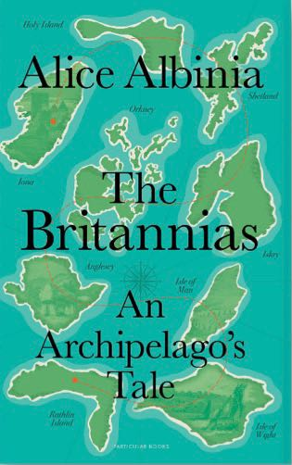
中文书名：《不列颠尼亚:一个群岛的故事》
英文书名：The Britannias: An Archipelago’s Tale
作 者：Alice Albinia
出 版 社：Allen Lane
代理公司：PEW/ANA/Zoey
页 数：323页
出版时间：2023年10月
代理地区：中国大陆、台湾
审读资料：电子稿
类 型：大众文化
The Times, 25 Best History Books of 2023
Shortlisted for the Edward Stanford Travel Writing Awards 2024
Longlisted for the Women’s Prize for Non-Fiction 2024

内容简介：

一个关于英国岛屿的故事，以及这些岛屿对英国文化、历史和集体精神的深刻影响

从新石器时代的奥克尼岛和德鲁伊教的安格尔西岛到现代萨尼特岛的欢乐和奇异，爱丽丝·阿尔比尼亚（Alice Albinia）深入探索了英国的岛屿地形，探索了曾被统称为不列颠尼亚的土地。她带领读者跨越国界，穿越迥异的岛屿文化，倾听被忽视的声音和颠覆认知的故事。此外，还考察了小岛屿如何对大陆施加影响，成为政治、文化和技术创新的沃土，进而改变整个群岛的历史。

《不列颠尼亚》还有一大特点在于对统治岛屿的女性进行了描绘。女性之独立贯穿于罗马殖民时期的报告、威尔士中世纪诗歌、复辟乌托邦和岛屿民歌之中，远超由男性主导时代的记录。

本书在寻找女性国家地位的新意义同时，回顾了遥远的过去，以寻找方向和安慰。

作者简介：

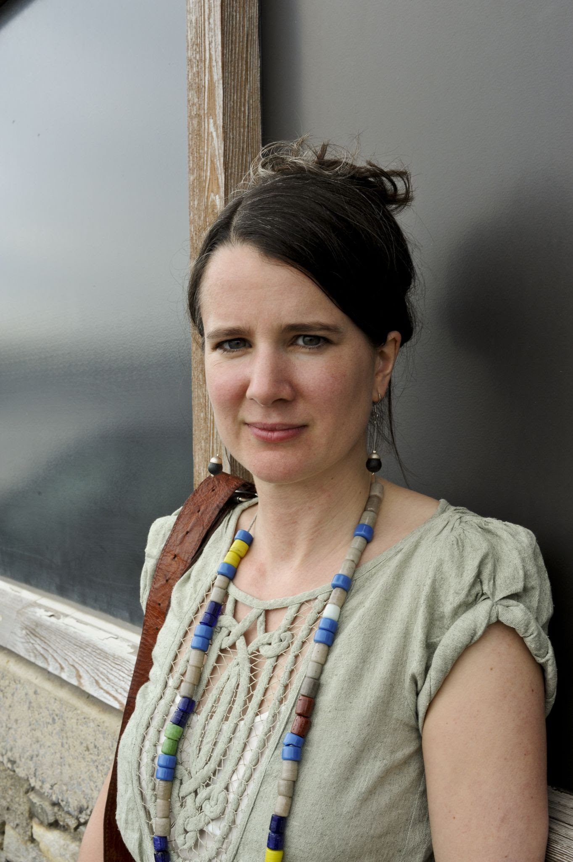
爱丽丝·阿尔比尼亚（Alice Albinia）曾在剑桥大学读英国文学，在亚非学院学习南亚历史。她曾在德里为科学与环境中心、《书目:书评》（Biblio: A Review of Books）和《展望旅行者》（Outlook Traveller）工作，也为《华尔街日报》、《金融时报》和《国家地理》等杂志撰稿。她也教写作，曾在奥克尼群岛委员会教授创意写作、在伦敦First Story机构教学，目前在皇家文学基金会任教。

2008年，其首部作品《印度河帝国:一条河的故事》（Empires of the Indus: The Story of a River）出版，这本书在英国、巴基斯坦、法国和意大利共斩获六项大奖；第二部作品《里拉的书》（Leela’s Book）于2011年出版，曾入围DSC南亚文学奖，作家俱乐部最佳处女作奖（Authors’ Club Best First Novel Award），并被翻译成六种语言。为了完成这两本书，爱丽丝深入研究了巴基斯坦、印度、阿富汗和西藏重叠的文化和地理领域，在德里做了两年的记者和编辑，学习了乌尔都语，在SOAS获得了硕士学位，并游历了印度河流域。

随后，爱丽丝花了9年的时间环游英国，在研究英国岛屿历史和以女性为中心的史诗时，将古代、中世纪和现代女性统治岛屿的神话结合在了一起，写成《不列颠尼亚》一书，2023年由企鹅出版社和诺顿出版社出版。她还有小说Cwen，故事发生在英国东海岸的一个群岛上，且这个群岛是由女性统治的，作品入围了奥威尔政治小说奖（Orwell Prize for Political Fiction）和苏格兰国家图书奖（Scotland’s National Book Awards）。

感谢您的阅读！
请将反馈信息发至：版权负责人
Email：Rights@nurnberg.com.cn
安德鲁·纳伯格联合国际有限公司北京代表处
北京市海淀区中关村大街甲59号中国人民大学文化大厦1705室, 邮编：100872
电话：010-82504106, 传真：010-82504200
公司网址：http://www.nurnberg.com.cn
书目下载：http://www.nurnberg.com.cn/booklist_zh/list.aspx
书讯浏览：http://www.nurnberg.com.cn/book/book.aspx
视频推荐：http://www.nurnberg.com.cn/video/video.aspx
豆瓣小站：http://site.douban.com/110577/
新浪微博：安德鲁纳伯格公司的微博_微博 (weibo.com)
微信订阅号：ANABJ2002


